01]06 /05 RM 04113
Hardware e Software

ATIVIDADE – PÁGINA: 28

1) O que é um HARDWARE? Dê 03 exemplos:
COMPUTADOR;MONITOR;TECLADO E MOUSE
2) O que é um SOFTWARE? D
Sofwar e uma quencia de intruçoes escritas paraserem intertretadas por um computador

3) Escreva (S) para SOFTWARE e (H) para HARDWARE:

(s ) ( s) 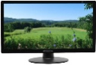(h )

(s ) 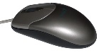( s) 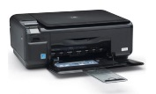(h )

a (S) para SOFTWARE e (H) para HARDWARE:

( ) ( )    

